02 Kirchliche Mitgliedschaftsstudie

8.2 Geringere soziale Bedeutung von Religion für den Lebensalltag bei Jugendlichen
Zusammengenommen scheint es der soziale Bedeutungsverlust von Religion zu sein, welcher sich von Generation zu Generation immer häufiger (auch bei den Kirchenmitgliedern) in Form religiöser Indifferenz in den Köpfen festsetzt. Mehr und mehr nehmen Jugendliche und junge Erwachsene ihre Umwelt als vorwiegend säkular strukturiert wahr und verweisen Religiöses in den Sektor des Persönlichen. Dieser Prozess ist nicht nur für die Mitgliedschaft in einer Kirche nachteilig, sondern führt scheinbar auch dazu, dass junge Menschen immer häufiger Religion generell als etwas Nachrangiges für den Lebensalltag verstehen. So tauschen sich Jugendliche und junge Erwachsene weniger als ihre älteren Mitmenschen über religiöse Themen aus (16 % zu ca. 23 %) oder praktizieren im Lebensalltag ihre Religion (Grafik 5). Letzteres wird deutlich, wenn man das persönliche Gebet als Indikator des individuellen Verhaltens betrachtet. Die Zahl der Personen, welche sehr selten oder nie beten, ist in den jüngeren Alterskohorten (unter den Mitgliedern) deutlich höher als unter den älteren Mitgliedern. Immerhin die Hälfte der bis zu 21-Jährigen betet nie und ein Viertel sehr selten. Damit verbleibt gerade einmal in Viertel evangelischer Kirchenmitglieder, welches in dieser Altersgruppe überhaupt noch regelmäßig oder zumindest öfter betet. Dies betrifft nicht nur die Praktiken Gottesdienstbesuch oder Gebet. Auch andere religiöse Handlungen (Meditation, Kerzen anzünden, Pilgern) werden von jungen Menschen unterdurchschnittlich häufig vollzogen. Sie besitzen selbst in Kombination mit alternativen Formen der Religiosität keine Substitutionskraft für klassische kirchliche Riten und den Gottesdienstbesuch.
Quelle: Engagement und Indifferenz Kirchenmitgliedschaft als soziale Praxis, V. EKD-Erhebung über Kirchenmitgliedschaft, Hannover 2014, S.65.66
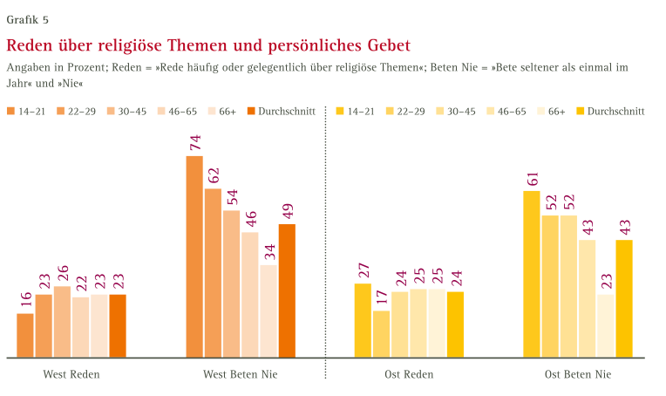
Arbeitsaufgabe:
- Nehmen Sie Stellung zur These des Textes, dass junge Menschen immer häufiger Religion generell als etwas Nachrangiges für den Lebensalltag verstehen.
- Entwerfen Sie eine Umfrage für Ihre Kursstufe, führen Sie die Umfrage durch und werten Sie sie. Inwiefern widerlegen bzw. bestätigen Ihre Ergebnisse die Ergebnisse der Mitgliederstudie?

